嘉義縣 新岑 國民 小 學
111學年度雙語國家政策－口說英語展能樂學計畫
國民中小學英語日活動成果報告表
活動名稱 | 歡樂聖誕 |  | 辦理日期 | 111.12.22
辦理地點 | 本校社區共讀站 |  | 參加人數 | 62
成果摘要-活動內容介紹及特色說明 | 1.本次活動全校學生均一起參與(含幼兒園學生)。  2.國小部35位學生每人均上台演出，讓每個人都有舞台表演的機會。  3.辦理英語闖關活動，提升學生使用英語的能力。  4.透過英語歌曲唱跳，增進學生對西洋節慶文化之認識。
檢討或建議事項 | 無
照片說明（4-10張）
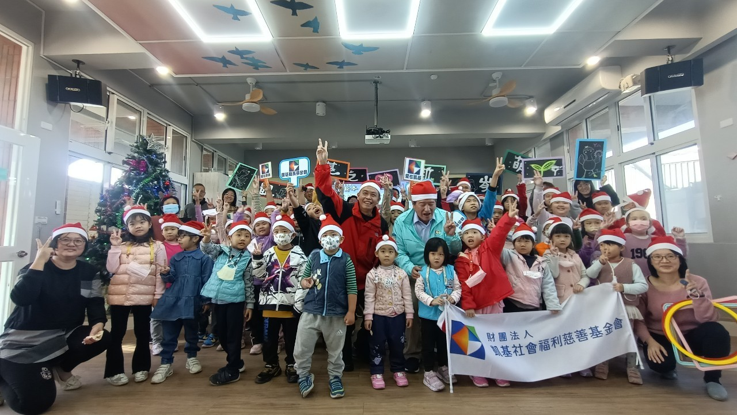
全校大合照
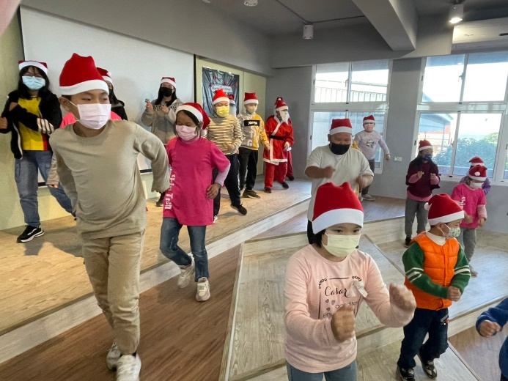  照片 |  | 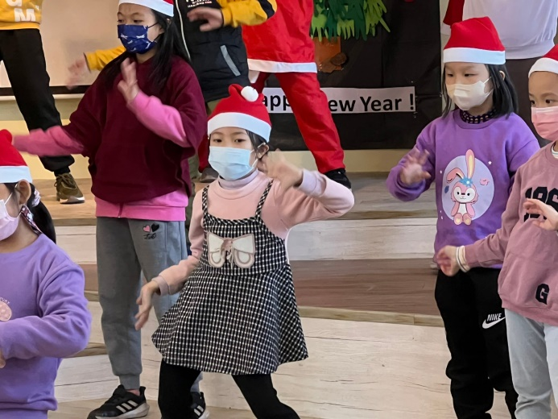  照片
聖誕歌曲唱跳 |  | 聖誕歌曲唱跳
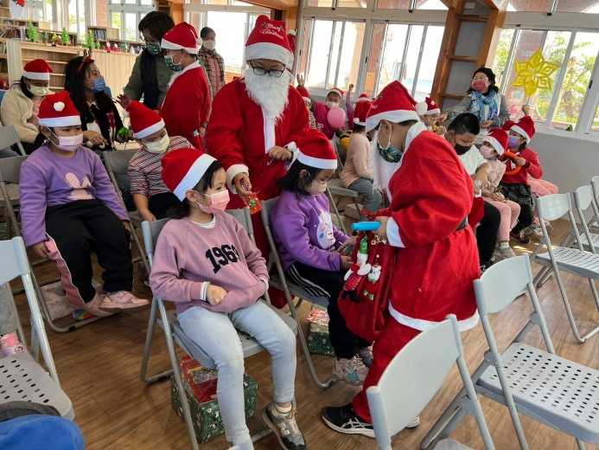  照片 |  | 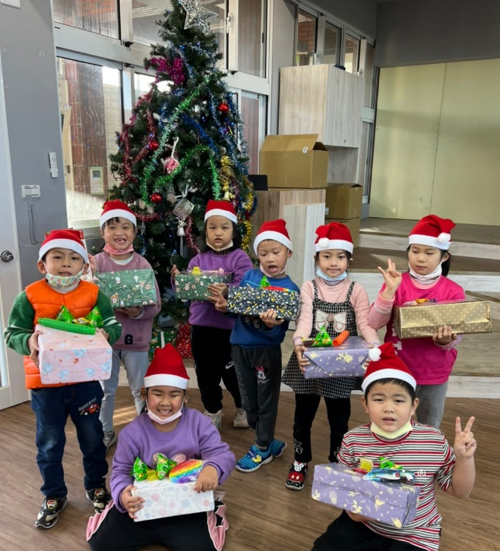  照片
聖誕老人發送糖果 |  | 小朋友開心拿到禮物
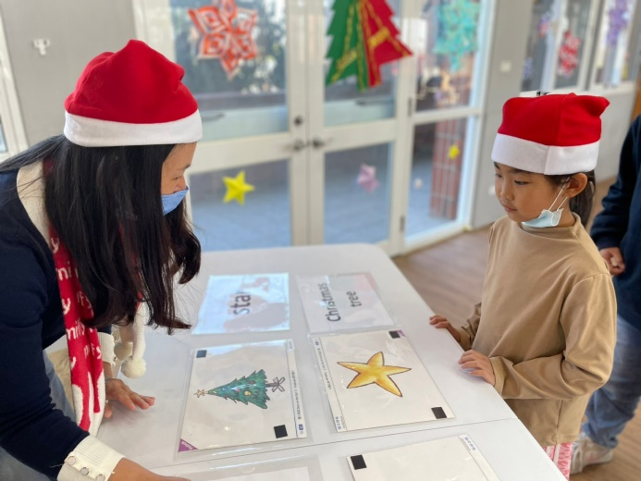  照片 |  | 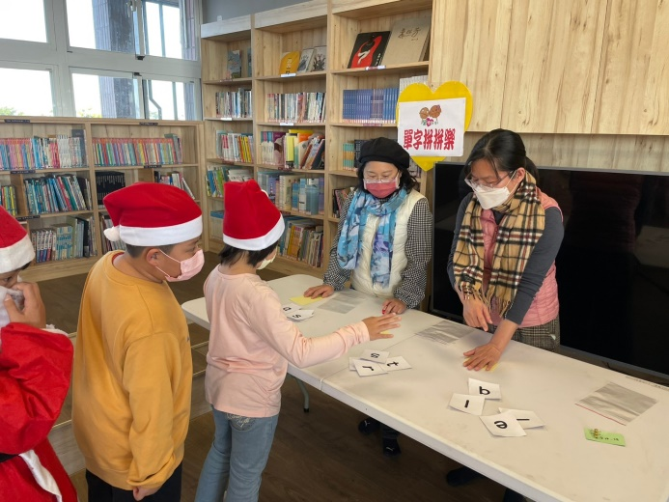  照片
英語闖關活動 |  | 英語闖關活動

